ARQUITETURA DA SOLUÇÃO

SENTINELA
Sistema Inteligente de Prevenção de Churn
Aura Bank

Quem somos

Somos cinco mulheres de cinco estados do Brasil. Histórias diferentes, bagagens diferentes, mas um objetivo comum: usar dados para resolver um problema real de negócio.

Nome | Formação | Experiencia | Estado
Renata | Engenharia Mecânica + Pós em Ciência de Dados | Analista de Manutenção em Mineração | MG
Denise | Analise e Desenvolvimento de Sistemas | Em transição de carreira para dados | SP
Marta | Analise e Desenvolvimento de Sistemas | Buscando primeira oportunidade em tech | SC
Leticia | Ciências da Computação + Estagio em QA | Explorando a área de dados | PE
Sophia | Engenharia de Software + Estagio em QA | Aprofundando conhecimentos em dados | BA

O problema que resolvemos

O Aura Bank (nosso banco fictício) estava perdendo clientes sem saber exatamente quem, por que, ou quando isso ia acontecer. Nossa missão foi mudar isso.

1 em cada 4 clientes do Aura Bank cancela a conta.
Com uma receita média de R$150 por cliente ao mês,
isso representa R$448.200 em receita anual em risco de perda.

Construção do Modelo

Etapa 1) Os dados
Não tínhamos dados reais do Aura Bank, então simulamos 1.000 perfis de clientes com variáveis que fazem sentido no mundo bancário: saldo, transações, reclamações, score de credito, produtos contratados.

Etapa 2) Estatística os dados
Criamos 5 gráficos para analisar o problema.

O que analisamos | O que encontramos | O que isso significa
Clientes com reclamação recente | 53,5% cancelaram | O maior sinal de alerta
Clientes com saldo baixo | 43,8% cancelaram | Quase metade vai embora
Clientes do app | 22,4% cancelaram | Os mais fiéis de todos
Quem cancela vs quem fica | Saldo 32% menor | Saúde financeira é o preditor principal

Etapa 3) SQL
Fizemos 3 consultas para entender melhor os grupos de risco e identificar os clientes que precisavam de atenção imediata.

Etapa 4) O modelo preditivo
Testamos 3 versões do modelo antes de chegar na melhor:

Versão | Modelo | Acurácia | Recall Churn | Decisão
V1 | Regressão Logística simples | 77% | 36% | Descartado
V2 | Regressão Logística balanceada | 71% | 66% | Em produção
V3 | Random Forest | 76% | 22% | Descartado

O V2 foi nossa melhor versão porque priorizamos o recall, ou seja, a capacidade de identificar clientes que vão cancelar antes que isso aconteça. Errar um cancelamento custa muito mais do que acionar um cliente desnecessariamente.

Etapa 5) Os painéis
Criamos dois painéis com propósitos bem diferentes porque que a diretoria e o time de dados precisam de informações completamente distintas.

Painel | Para quem | O que mostra
Painel da Diretoria | CEO e tomadores de decisão | Receita em risco, clientes prioritários e 3 ações concretas
Painel do Analista | Time de dados e técnicos | Performance do modelo, métricas e arquitetura da solução

Insights

Cinco descobertas sobre o problema:
- Reclamação recente é o maior gatilho (53,5% desses clientes cancelam)
- Saldo abaixo de R$1.000 e sinal critico (43,8% de churn nessa faixa)
- Clientes do app são os mais fieis (26% menos churn que os do internet banking)
- Quem cancela tem saldo 32% menor que quem fica
- Mais produtos contratados significa mais vinculo e menos cancelamento

Recomendações

Ação | Por que | Impacto estimado | Quando
Contatar os 131 clientes em alto risco | Saldo baixo + reclamação recente | Até R$235.800/ano | Agora
Campanha de cross-sell | Clientes com 1 produto cancelam mais | Até R$45.000/ano | Esta semana
Migração para o app | App tem menor taxa de churn | Até R$28.000/ano | Este mês

Evidências Técnicas
Link: https://colab.research.google.com/drive/1zykhNv8-ehB4WbJG7Nh3a4qXUiGnbTsA#scrollTo=Mg-w87mWazwn

Prints Notebooks
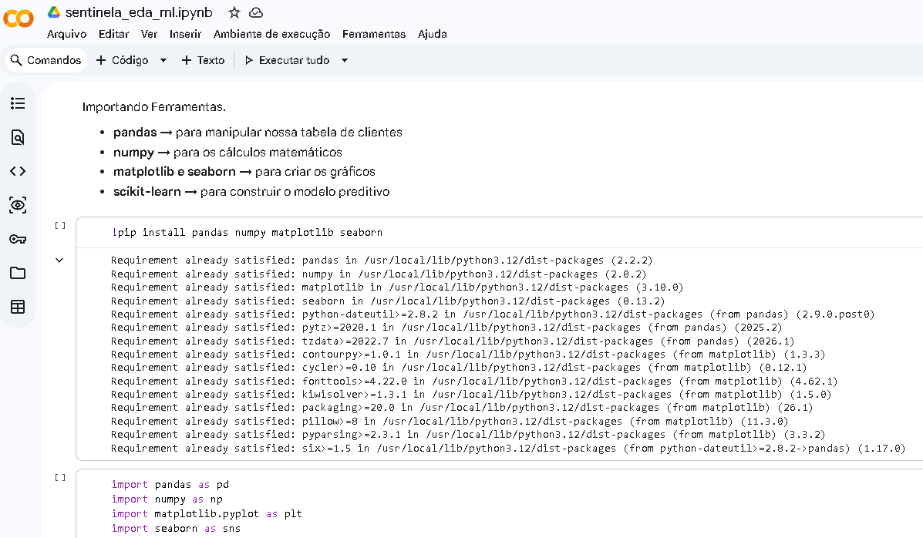
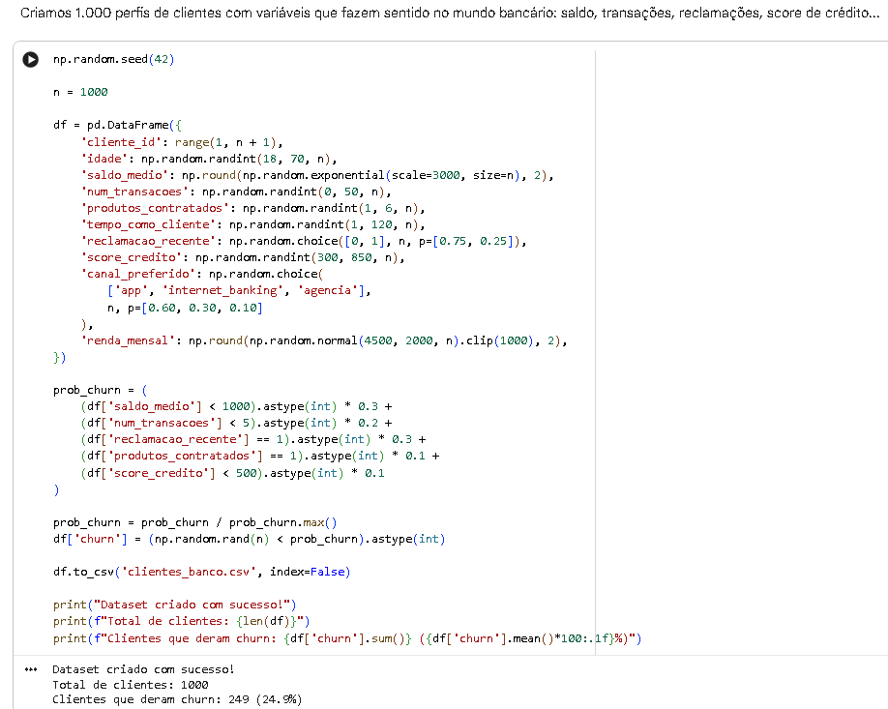

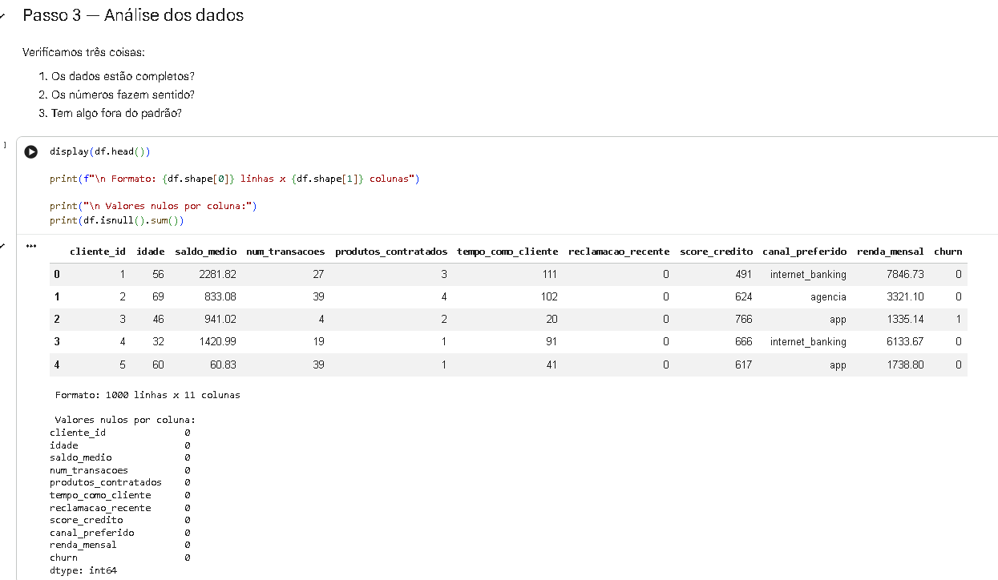
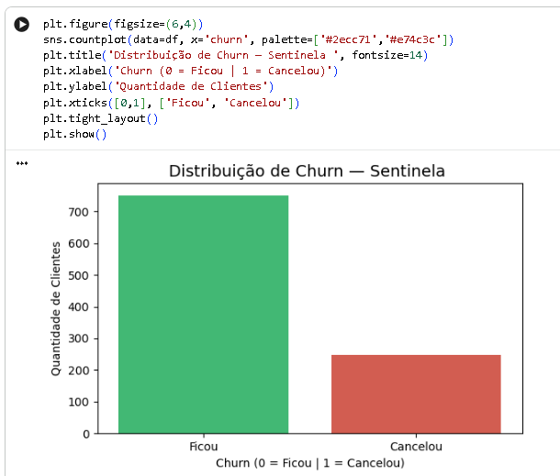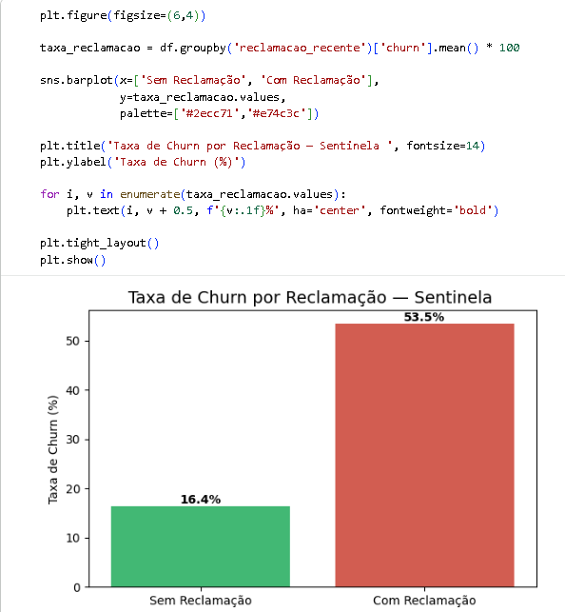

Print SQL
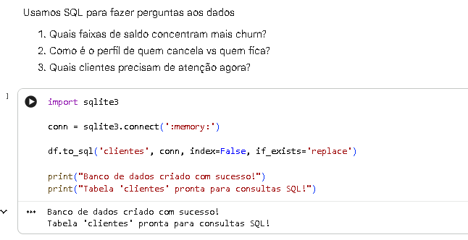
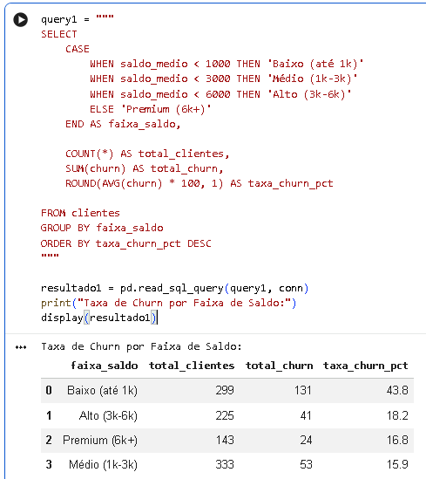

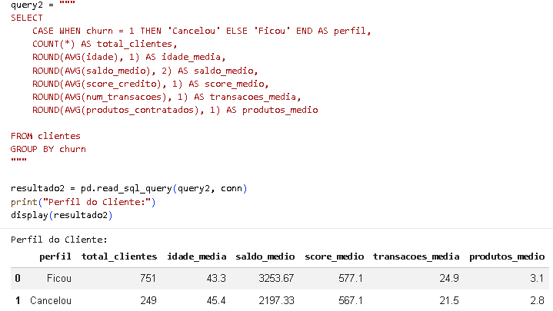

Print Base de Dados
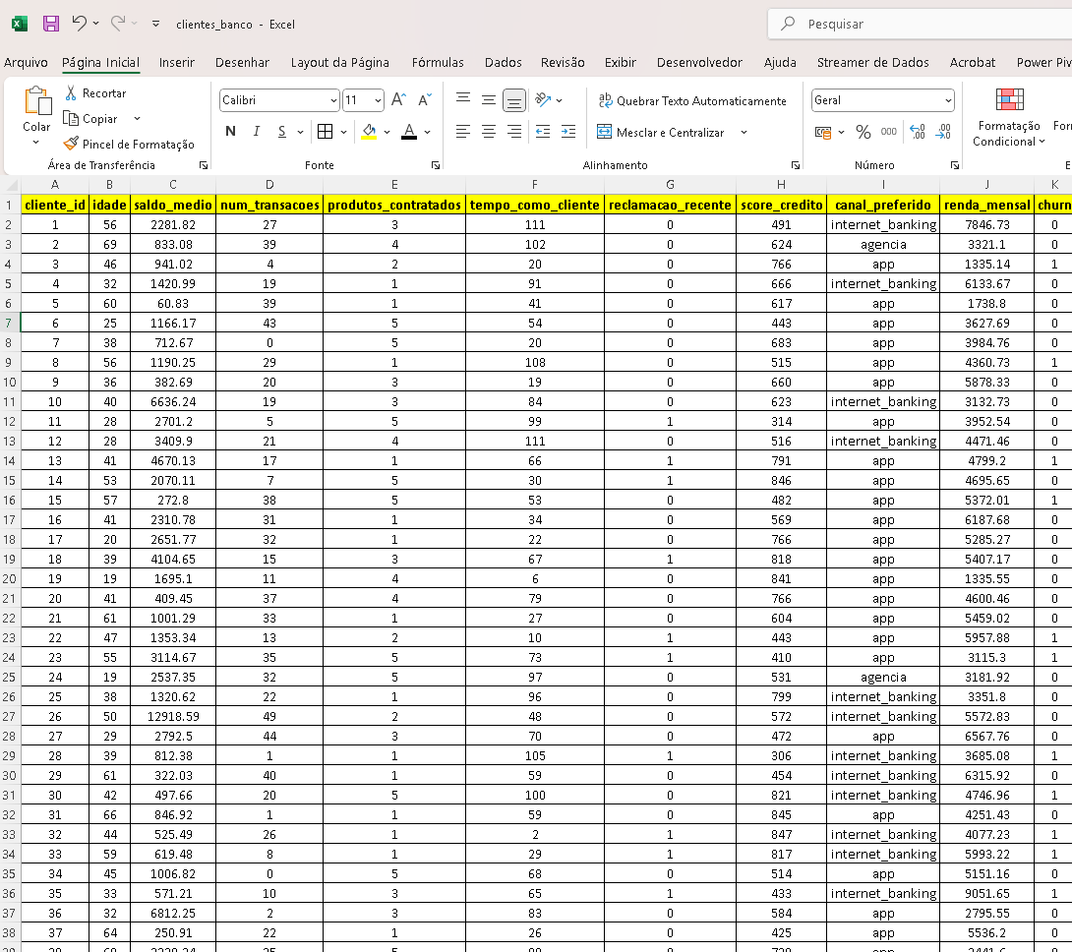

Prints Telas Power BI

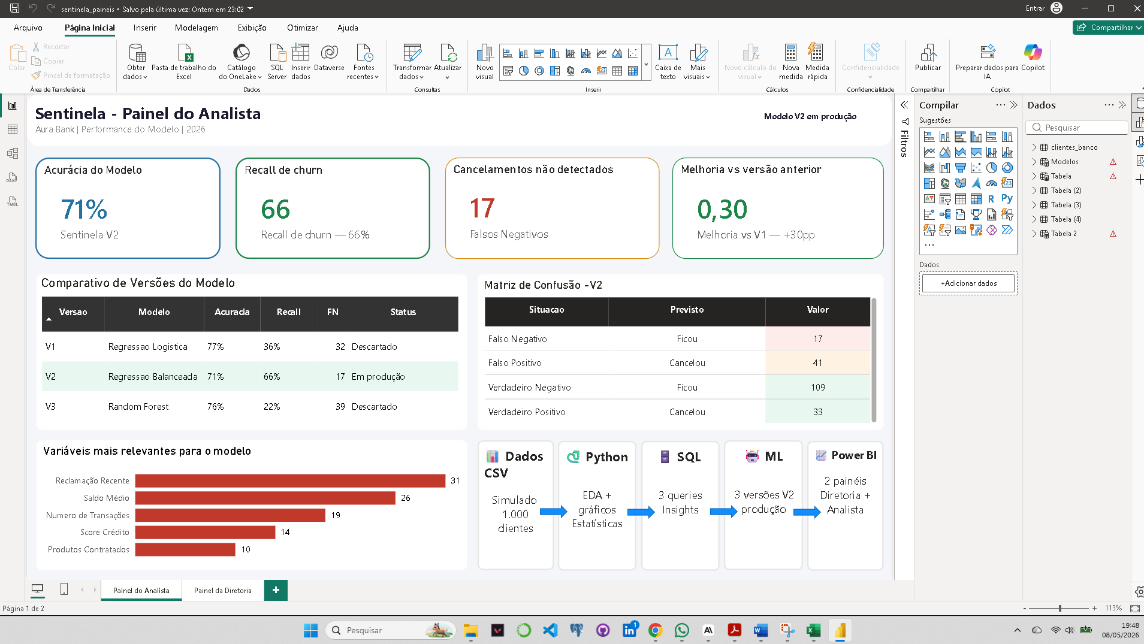

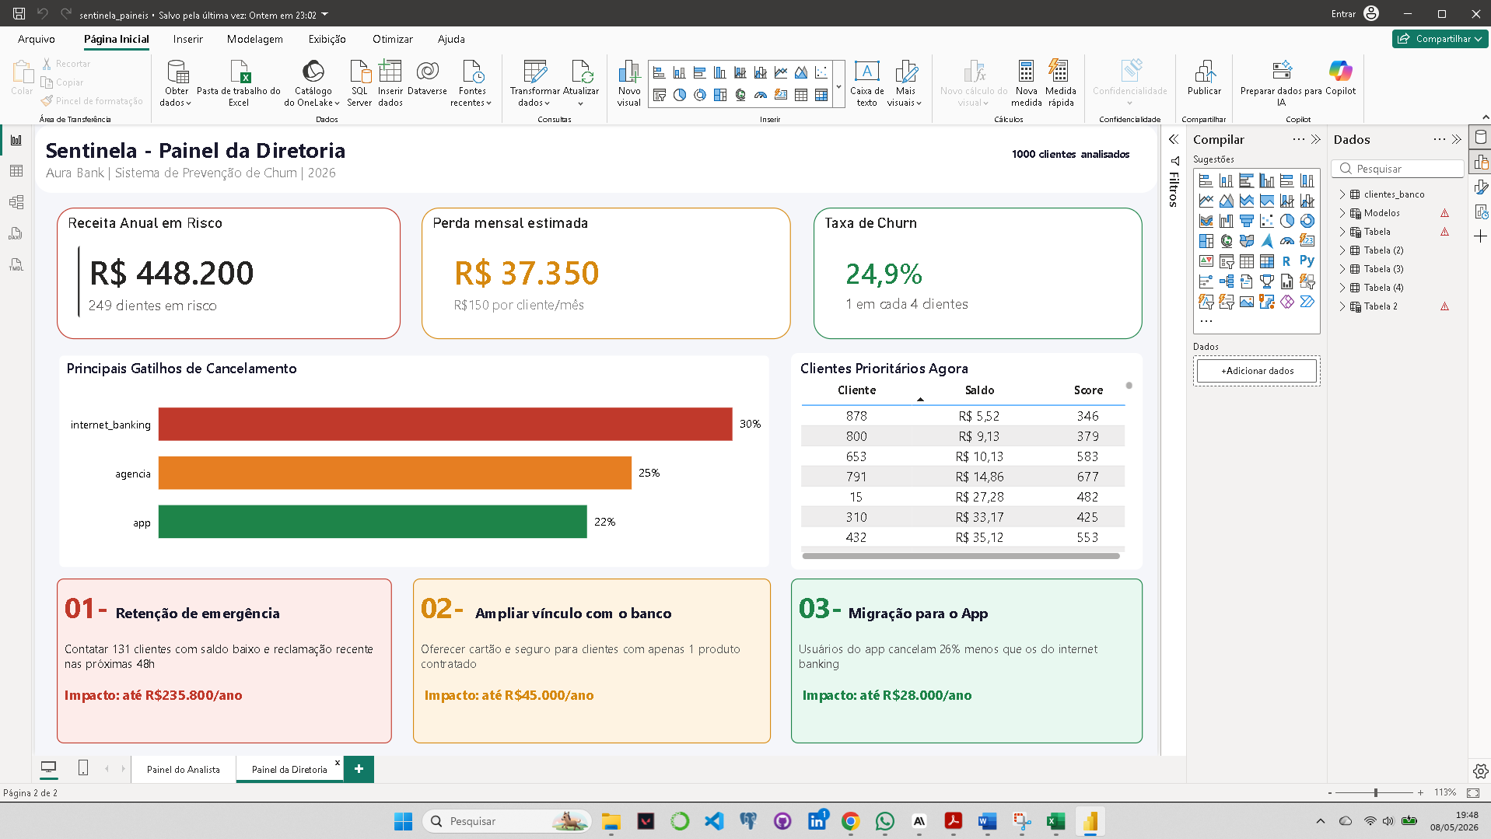

Renata | Denise | Marta | Leticia | Sophia
Hackathon de Dados | ADA + Caixa + Artemisia | 2026

